02-408 УралЗиС-5М 4х2 среднетоннажный бортовой грузовик гп 3 тн, мест 2+25, полный вес 6.25 тн, ЗиС-5М 76 лс, 60 км/час, 67000 экз., г. Миасс 1951-56 г.
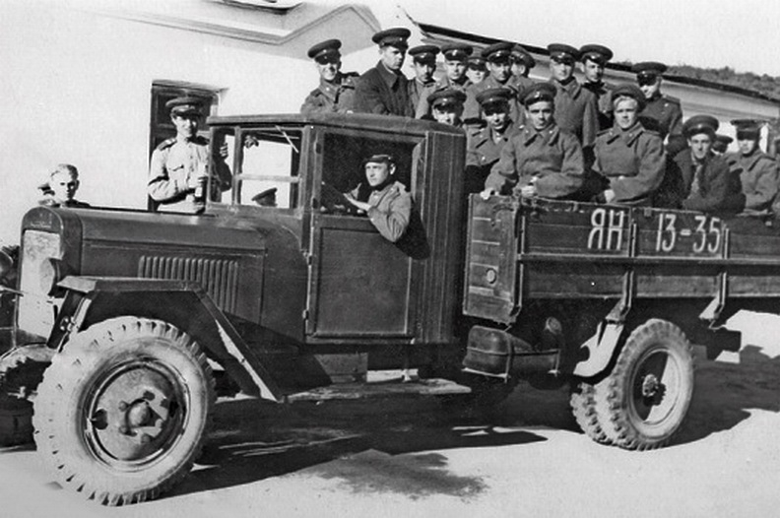

30 ноября 1941 года Государственный Комитет Обороны (ГКО) принял решение о строительстве на базе авиабомбового завода №316 Миасского моторного завода. Предприятие должно было в кратчайшие сроки начать выпуск автомобильных двигателей и танковых коробок передач. Производственной базой стали эвакуированные моторный и некоторые другие цеха Московского завода им. Сталина.
Результатом самоотверженных усилий автозаводцев стал досрочный выпуск первой продукции. 16 марта 1942 года было выпущено первое поршневое кольцо для двигателя ЗиС-5. Ровно через месяц после выпуска первой детали, 16 апреля 1942 года на конвейере была собрана первая коробка передач, а 30 апреля 1942 года – первый мотор ЗиС-5, отмеченный маркой МАЗиС (Миасский автомоторный завод им. Сталина). До конца 1942 года было изготовлено 9303 двигателя и 15375 коробок передач, которые отправлялись на ЗиС и Ульяновский автозавод, куда было эвакуировано сборочное производство московского автозавода.
14 февраля 1943 года ГКО принял решение о переводе сборочного производства грузовиков ЗиС-5В (4х2) из Ульяновска в Миасс. 8 июля 1944 года за ворота завода вышли первые уральские грузовики. Всего до окончания войны было изготовлено 7813 двигателей, с главного конвейера Уральского автозавода сошло около 5,1 (в разных источниках фигурируют также цифры 5,5 и 6,8) тысяч автомобилей ЗиС-5В.
С 1946 года в Миассе наращивали выпуск грузовика ЗиС-5В. В конструкцию автомобиля стали возвращаться те узлы и детали, которые не устанавливались в военное время.
В 1947 году заводом был разработан план и график первой очереди модернизации автомобиля. В течение 1948-1950 годов проводилась доводка и внедрение в производство модернизированных узлов и систем автомобиля: усиленных шкворневого узла переднего моста, редуктора и полуосей заднего моста, гидравлического привода тормозов на все колеса; в двигателе вводились сменные тонкостенные вкладыши опор коленчатого вала и шатунов, поршневые кольца с равномерной эпюрой давления на стенки, короткие гильзы в цилиндрах, шестерни приводов вспомогательных агрегатов переводились на подшипники качения вместо втулок залитых баббитом, на переднем конце коленчатого вала вводился сальник вместо простого отражателя. Вводились также модернизированные центробежно-вакуумный автомат опережения зажигания, рулевой механизм, компрессор для накачки шин, новый буксирный прибор, глушитель, электрические указатели поворота, топливный бак был перенесен из-под сиденья водителя под грузовую платформу на левый лонжерон рамы, а его место занял аккумулятор. Из внешних отличий следует упомянуть кузов новой конструкции со стойками бортов швеллерного сечения. После осуществления этих мероприятий с 1951 года автомобиль стал именоваться «ЗиС-5 модернизированный» или ЗиС-5М. С 1951 по 1955 год было выпущено более 67 000 машин.
В первом квартале 1956 года конструкция ЗиС-5М была существенно доработана. На автомобиль был установлен двигатель УралЗиС-355 с измененным КШМ, новыми карбюратором (К-75 или К-80), головкой блока цилиндров и поршнями из алюминиевого сплава. Это позволило повысить мощность двигателя до 85 л.с. и сокращению контрольного расхода топлива на 7%. Максимальная скорость автомобиля возросла до 70 км/ч. Дополнительно были внедрены: полнопоточный центробежный масляный очиститель двигателя, предпусковой подогреватель двигателя, облегчавший его пуск при температурах ниже минус 20°С, новый рулевой механизм типа ГАЗ-51, имевший глобоидальный червяк и двойной ролик, усиленный шкворневый узел переднего моста, увеличенный до 110 литров топливный бак, новый держатель запасного колеса, 12-вольтовое электрооборудование и ряд других улучшений, которые значительно повысили качество и технико-эксплуатационные параметры. Многие из этих узлов и систем были заимствованы от опытного УралЗиС-353, на котором к тому времени они уже прошли. стадию доводки. После внедрения указанных дополнительных мероприятий, этому автомобилю с февраля 1956 года был присвоен индекс УралЗиС-355. Внешне от ЗиС-5М новая машина отличалась крыльями новой обтекаемой формы. Подобные штампованные крылья были и на довоенных московских «ЗиСах», но миасская конструкция была более технологичной при штамповке и креплении на шасси.

ТЕХНИЧЕСКИЕ ХАРАКТЕРИСТИКИ АВТОМОБИЛЯ УРАЛЗиС

Параметры | ЗиС-5В | ЗиС-5М | УралЗиС-355 | УралЗиС-352
Грузоподъемность, т | 3,0 |  |  | 2,5
Масса снаряженного автомобиля, кг | 3010 | 3100 | 3150 | 3670
Полная масса, кг | 6150 | 6250 | 6300 | 6320
Распределение полной массы по осям  (без груза/с грузом), кг  - на переднюю ось  - на заднюю ось | 1210/1400  1800/4750 | 1260/1450  1840/4800 | 1330/1500  1820/4800 | 1500/1610  2170/4710
Габаритные размеры, мм:  - длина  - ширина  - высота | 6060  2280  2160 | 6125  2335  2160 | 6125  2280  2160 | 6107  2335  2280
База, мм | 3810
Колея передних колес, мм | 1545
Колея задних колес, мм | 1675
Клиренс, мм  - под передним мостом  - под задним мостом | 295  250
Наименьший радиус поворота по колее переднего колеса, м | 8,6
Продольный радиус проходимости, мм | 5250
Поперечный радиус проходимости, мм | 1300
Углы въезда, съезда, град:  - передний  - задний | 68  28
Максимальная скорость, км/ч | 60 |  | 70 | 50
Контрольный расход топлива при скорости 40 км/ч, л/100 км | 30 | 29 | 27 | 115/135*
Двигатель | рядный, карбюраторный, 4-тактный, 6-цилиндровый |  |  | рядный, газовый, 4-тактный, 6-цилиндровый
 | ЗиС-5М |  | УралЗиС-355 | УралЗиС-352
Рабочий объем, л | 5,55
Степень сжатия | 5,3 |  | 5,7 | 7,0
Максимальная мощность л.с. (об/мин) | 76 (2400) |  | 85 (2600) | 45 (2400)
Макс. крутящий момент, кгм (об/мин) | 28,5 (1200) |  | 29,5 (1200) | 18,0 (1200)
Электрооборудование | батарейное 6 В |  | батарейное 12 В
Сцепление | двухдисковое, сухое
Коробка передач | 4-ступенчатая, трехходовая
Передаточные числа КПП | 6,6; 3,74; 1,84; 1,0; задний ход - 7,63
Главная передача | пара конических шестерен со спиральным зубом и пара цилиндрических шестерен
Передаточное отношение | 6,27:1 |  |  | 7,67:1
Карданная передача | 2 закрытых шарнира на подшипниках скольжения
Колеса | дисковые со съемными бортовыми кольцами |  | дисковые с одним съемным бортовым кольцом
Размер шин | 37х7 или 210-20
Тормоза | барабанные, двухколодочные
Рабочий привод | на два задних колеса, тросовый | на все колеса, с гидроприводом
Ручной тормоз | на колодки задних колес с троссовым приводом
Рулевой механизм, тип | глобоидальный червяк с кривошипом |  | глобоидальный червяк с роликом | глобоидальный червяк с кривошипом
Передаточное отношение | 15,9:1 |  | 20,5:1 | 15,9:1
Запас топлива, л | 60 |  | 110 | 0,21**
Октановое число бензина | 66
Кабина | 2-х местная, двухдверная, полностью деревянная; ветровое стекло двойное, у водителя имеет поднимающуюся рамку
Стеклоочиститель | — | на поднимающей рамке с ручным приводом
Стеклоподъемники дверей | — | с ручным приводом
Платформа | деревянная с одним задним открываемым бортом | деревянная с тремя откидными бортами
Внутренние размеры платформы, мм  - длина  - ширина  - высота борта | 3070  2070  578
Параметры даны при полностью загруженном автомобиле.
* При абсолютной влажности чурок до 25%/до 40%, кг/100 км.
** Бункер газогенератора, м3. УралЗиС-352Л дополнительно имел чурочный ящик объемом 0,45 м3.

